INSTRUKCJA WYPEŁNIANIA OFERTY
NA REALIZACJĘ ZADANIA PUBLICZNEGO

Przed przystąpieniem do wypełniania wniosku prosimy o zapoznanie się z informacjami podanymi w ogłoszeniu o Otwartym Konkursie Ofert na wsparcie realizacji zadań publicznych w ramach Gminnego Programu Profilaktyki i Rozwiązywania Problemów Alkoholowych w zakresie w 2021 roku, w tym z Regulaminem Konkursu – informacje dostępne są w Biuletynie Informacji Publicznej na stronie https://bip.jedwabno.pl/

WPROWADZENIE:

- Prezentowany materiał to materiał pomocniczy, dotyczący wnioskowania o dotacje na podstawie zapisów Ustawy o pożytku publicznym i wolontariacie. Wzór wniosku ma charakter poglądowy. W celu wypełnienia oferty niezbędna jest znajomość treści ogłoszenia konkursowego, na który podmiot zamierza złożyć ofertę. Ponadto ważne jest zapoznanie się ze wszystkimi wzorami dokumentów, które dotyczą konkursu. Wzór oferty nie wskazuje wszystkich wymaganych załączników. Pełen wykaz znajduje się każdorazowo w ogłoszeniu konkursowym – należy na jego podstawie uzupełnić wykaz załączników oraz dopisać te, które składacie Państwo nadobowiązkowo.

- Ofertę należy wypełnić czytelnie, tzn. komputerowo lub czytelnym pismem. Wszystkie pola oferty muszą być wypełnione. W przypadku gdy dane pole nie będzie wypełnione, piszemy „nie dotyczy”, a w przypadku pól liczbowych wpisujemy cyfrę „0”. Wielkość „pól opisowych” można dostosować do swoich potrzeb, jednak niedopuszczalne jest nanoszenie jakichkolwiek zmian we wzorze formularza oferty.

1
Załączniki do rozporządzenia

Przewodniczącego Komitetu

do spraw Pożytku Publicznego

z dnia 24 października 2018 r.(poz. 2057)

Załącznik nr 1

WZÓR

OFERTA REALIZACJI ZADANIA PUBLICZNEGO* / OFERTA WSPÓLNA REALIZACJI ZADANIA PUBLICZNEGO*, O KTÓREJ MOWA W ART. 14 UST. 1* / 2* USTAWY Z DNIA 24 KWIETNIA 2003 R. O DZIAŁALNOŚCI POŻYTKU PUBLICZNEGO I O WOLONTARIACIE (DZ. U. Z 2018 R. POZ. 450, Z PÓŹN. ZM.)

POUCZENIE co do sposobu wypełniania oferty:

Ofertę należy wypełnić wyłącznie w białych pustych polach, zgodnie z instrukcjami umieszonymi przy poszczególnych polach lub w przypisach.

W przypadku pól, które nie dotyczą danej oferty, należy wpisać „nie dotyczy” lub przekreślić pole.

Zaznaczenie „*”, np., „Oferta realizacji zadania publicznego*/Oferta wspólna realizacji zadania publicznego*”, oznacza, że należy skreślić niewłaściwą odpowiedź i pozostawić prawidłową. Przykład: „Oferta realizacji zadania publicznego* /Oferta wspólna realizacji zadania publicznego*”.

I. Podstawowe informacje o złożonej ofercie

1. Organ administracji publicznej, | Wójt Gminy Jedwabno
do którego jest adresowana oferta
 | Rodzaj zadania musi być zgodny z ogłoszeniem o otwartym konkursie ofert,
 | czyli albo
 | Organizacja całorocznego szkolenia dzieci i młodzieży uzdolnionych
 | sportowo oraz sportowców niepełnosprawnych, w tym zgrupowań
 | i obozów sportowych.
2. Rodzaj zadania publicznego¹⁾ | albo
 | Organizacja i uczestnictwo w lokalnych, regionalnych, ogólnopolskich
 | i międzynarodowych imprezach sportowych, rekreacyjnych
 | i turystycznych, w tym organizacja zawodów, turniejów, dni otwartych,
 | festiwali sportowych i turystycznych, pikników rodzinnych.
 | albo
 | Upowszechnienie aktywności fizycznej dorosłych i seniorów.

  - Dane oferenta(-tów)

- Nazwa oferenta(-tów), forma prawna, numer w Krajowym Rejestrze Sądowym lub innej ewidencji, adres siedziby, strona www, adres do korespondencji, adres e-mail, numer telefonu


Należy podać pełną nazwę oferenta ubiegającego się o dofinansowanie realizacji zadania publicznego w ramach otwartego konkursu ofert. Należy podać pełną nazwę organizacji zgodną z wpisem do KRS lub innym rejestrem. W przypadku oferty wspólnej należy podać dane dla wszystkich oferentów.

- Wypełnić jedynie w przypadku, gdy oferta została złożona w związku z ogłoszonym przez organ otwartym konkursem ofert. Należy wskazać rodzaj zadania, o którym mowa w art. 13 ust. 2 pkt 1 ustawy z dnia 24 kwietnia 2003 r. o działalności pożytku publicznego i o wolontariacie, wynikający z ogłoszenia o otwartym konkursie ofert.

2

- Dane osoby upoważnionej do składania wyjaśnień dotyczących oferty (np. imię i nazwisko, numer telefonu, adres poczty elektronicznej)
Należy wskazać imię i nazwisko oraz nr telefonu / adres e-mail osoby, która najlepiej zna ofertę. W przypadku niejasności – to z tą osobą będziemy nawiązywać kontakt. Organizacje powinny unikać wpisywaniu w tym miejscu osób, które nie potrafią udzielić odpowiedzi na szczegółowe pytania związane z ofertą. Należy unikać wpisywania osób, które

w przewidywanym terminie rozstrzygnięcia konkursu będą niedostępne.

III. Opis zadania

 |  |  |  | Należy podać tytuł zadania zgłaszanego do realizacji (nie nazwę zadania
 |  |  |  | publicznego określonego w ogłoszeniu o otwartym konkursie ofert).
 |  |  |  | Dobry tytuł powinien być krótki i zapadający w pamięć (np. SPORTOWE
 | 1. Tytuł zadania publicznego |  |  | WAKACJE, czy ŻYJ AKTYWNIE PRZEZ CAŁY ROK). Organizacja powinna
 | 1. Tytuł zadania publicznego |  |  | pamiętać, że w razie otrzymania dotacji tytuł ten będzie musiała umieszczać
 |  |  |  | na wszystkich materiałach informacyjnych i promocyjnych oraz na
 |  |  |  | wszystkich dokumentach finansowych związanych z dotacją (dotyczących
 |  |  |  | zarówno wydatków ponoszonych z dotacji jak i z tzw. wkładu własnego).
 | 2. Termin realizacji zadania publicznego |  |  | Data | Data pierwszych |  | Data | Data poniesienia
 | Należy zwrócić uwagę, aby podane daty były |  |  | rozpoczęcia | działań i / lub |  | zakończenia | ostatnich wydatków
 | zgodne z ogłoszeniem konkursu. Ogłoszenie |  |  |  | poniesienia |  |  | w ramach zadania,
 | wskazuje maksymalny czas realizacji zadania, co |  |  |  | pierwszych |  |  | ostatecznego
 | oznacza, że termin realizacji zadania wskazany |  |  |  | wydatków |  |  | zakończenia
 | przez oferenta może być krótszy, albo taki sam jak |  |  |  |  |  |  | projektu
 | termin wskazany w ogłoszeniu, ale nie dłuższy.
 | Punkt ten musi być spójny z harmonogramem
 | znajdującym się w dalszej części formularza. Daty
 | powinny uwzględniać również działania
 | przygotowawcze i podsumowujące (realne daty).


- Syntetyczny opis zadania (należy wskazać i opisać: miejsce realizacji zadania, grupę docelową, sposób rozwiązywania jej problemów/zaspokajania potrzeb, komplementarność z innymi działaniami podejmowanymi przez organizację lub inne podmioty)

W tym miejscu należy zawrzeć syntetyczny opis projektu (projekt w „pigułce”), spójny z kosztorysem oraz szczegółowym opisem

- dalszej części oferty.

Czytający opis powinien zorientować się, na czym polega planowany projekt tj. jakie najważniejsze działania zostaną podjęte, w jaki sposób będą realizowane i kto będzie ich odbiorcą. Ważne, żeby w syntetycznej formie znalazły się w nim informacje o celu, odbiorcach, działaniach i przewidywanych rezultatach.

UWAGA I:

- dobrze jest sformatować tekst tak, żeby był on bardziej przystępny w czytaniu i żeby łatwiej było w nim coś znaleźć (np. stosując wyróżnienia bądź wypisując coś w punktach),

- należy unikać hermetycznego, specjalistycznego języka, który nie dla wszystkich może być zrozumiały,

- dobrze jest dać do przeczytania ten fragment osobie niezaangażowanej w pisanie oferty tak, żeby mogła ona ocenić czy jest on w pełni zrozumiały.

UWAGA II:

Należy podać miejsce realizacji zadania publicznego – w przypadku prowadzenia działań w miejscach wynajmowanych lub użyczanych należy mieć zgodę lub obietnicę, że będziemy mogli w tych miejscach prowadzić działania. Należy unikać sformułowań: ZJedwabno i okolice, sala sportowa (nieokreślona) – będzie to nisko oceniane.



4. Plan i harmonogram działań na rok 2021.

(należy wymienić i opisać w porządku logicznym wszystkie planowane w ofercie działania oraz określić ich uczestników i miejsce ich realizacji) Uwaga! Przy każdym zadaniu, należy wpisać WSZYSTKIE planowane działania,

z podaniem jak najkonkretniejszych terminów realizacji. Plany niekonkretne będą oceniane nisko. Przykład poprawnie przygotowane planu i harmonogramu poniżej.

3

 |  |  |  |  |  |  | Zakres działania realizowany
 |  |  |  |  |  | Planowany | przez podmiot niebędący stroną
Lp. | Nazwa działania |  | Opis | Grupa docelowa |  | termin | umowy²⁾
 |  |  |  |  |  | realizacji
 | Przygotowania do |  | Wybór firmy / osoby, | partnerzy, oferenci |  |  | Projekt i druk.
 | organizacji festynu |  | która projekt plakatu, |  |  | Od
 |  |  | zaproszeń, program, |  |  | Od
 |  |  | zaproszeń, program, |  |  | podpisania
 |  |  | oraz druk ww. |  |  | podpisania
 |  |  | oraz druk ww. |  |  | umowy do
 |  |  | materiałów, wysyłka |  |  | umowy do
 |  |  | materiałów, wysyłka |  |  | końca
 |  |  | zaproszeń (pocztą |  |  | końca
 |  |  | elektroniczną i
 |  |  | elektroniczną i |  | 2021
 |  |  | tradycyjną)
 | Przygotowania do |  | Rozeznanie rynku | j.w. |  |  | Oferent.
 | organizacji festynu |  | dotyczące wynajmu
 |  |  | sceny, nagłośnienia,
 |  |  | pomiaru czasu,
 |  |  | cateringu, |  |  | 15 września –
 |  |  | instruktorów do |  | 30
 |  |  | prowadzenia |  |  | października
 |  |  | zaplanowanych |  | 2021
 |  |  | aktywności: tenis, piłka
 |  |  | nożna, joga.
 |  |  | Zawarcie umów.
 |  |  | Przesłanie zleceń
 | Zakup nagród |  | Wybór projektu i zakup | j.w. |  |  | Przygotowanie projektu i
 |  |  | pamiątkowych medali |  |  |  | sprzedaż medali, pucharów i
 |  |  | dla wszystkich |  |  |  | wybranych nagród
 |  |  | uczestników festynu, |  |  | 15 sierpnia – | rzeczowych.
 |  |  | pucharów dla |  |  | 15 września
 |  |  | zwycięzców w |  | 2021
 |  |  | poszczególnych
 |  |  | konkurencjach oraz
 |  |  | nagród rzeczowych.
 | Przeprowadzenie |  | Przywitanie wszystkich | Uczestnicy |  | W | Realizacja zamówionych
 | festynu |  | uczestników. | festynu: |  | zależności | przez Oferenta świadczeń:
 |  |  | Rozegranie | zaproszeni goście, |  | od | wynajem sceny, nagłośnienia,
 |  |  | poszczególnych | członkowie klubu, |  | prognozy | pomiar czasu podczas
 |  |  | konkurencji. | uczniowie szkoły |  | pogody: | konkurencji, catering,
 |  |  | Wręczenie nagród. | Podstawowej w Jedwabnie |  | sobota | prowadzenie zaplanowanych
 |  |  |  |  |  | między 29 | aktywności: tenis, piłka
 |  |  |  | członkowie ich |  | sierpnia a 19 | nożna, joga.
 |  |  |  | rodzin, mieszkańcy |  | września
 |  |  |  | Jedwabna | 2021
 | Zakończenie realizacji |  | Rozliczenie wszystkich | j.w. |  | Od | Oferent.
 | zadania |  | kosztów, |  |  | przeprowa
 |  |  | przygotowanie |  |  | dzenia
 |  |  | podsumowania / relacji |  |  | festynu do
 |  |  | z wydarzenia na stronę |  |  | końca sierpnia

- Dotyczy zakresu działania tej części zadania, która będzie realizowana przez podmiot niebędący stroną umowy, o którym mowa w art. 16 ust. 4 ustawy z dnia 24 kwietnia 2003 r. o działalności pożytku publicznego i o wolontariacie.

4

szkoły / FB.

2021



- Opis zakładanych rezultatów realizacji zadania publicznego (należy opisać:

  - co będzie bezpośrednim efektem (materialne „produkty” lub „usługi” zrealizowane na rzecz uczestników zadania) realizacji oferty?

  - jaka zmiana społeczna zostanie osiągnięta poprzez realizację zadania?

  - czy przewidywane jest wykorzystanie rezultatów osiągniętych w trakcie realizacji oferty w dalszych działaniach organizacji? – trwałość rezultatów zadania)

Cel projektu / opis zakładanych rezultatów powinien określać, co zmieni się w sytuacji odbiorców projektu lub / i środowisku, w którym projekt jest realizowany. Cele realizacji zadania powinny bezpośrednio odnosić się do założeń określonych w ogłoszeniu konkursowym.

Możemy założyć sobie jeden lub więcej celów. Możemy również założyć sobie cel główny i cel szczegółowe (w przypadku tego rozwiązania wszystkie cele szczegółowe muszą mieścić się w celu głównym).

Cel powinien być określony krótko i zwięźle – najlepiej za pomocą jednego zdania. Osoby czytające wniosek powinny móc jednoznacznie ocenić, czy cel jest możliwy do zrealizowania – dlatego należy unikać formułowania celi zbyt ogólnych lub odnoszących się do zbyt dużej ilości odbiorców.

Najlepsze cele odpowiadają zasadzie SMART, czyli:
S – specific – szczegółowy i konkretny

M – measurable – mierzalne

A – acceptable/accurate – trafne
R – realistic – realistyczne

T – time-bound – określone w czasie

Przykład:
Problem: niski poziom aktywności fizycznej mieszkańców Jedwabna w wieku 35-50 lat

Przyczyna: brak czasu, wiedzy, pomysłu, wiary w skuteczność działania

Cel: zwiększenie aktywności fizycznej mieszkańców Jedwabna w wieku 35-50 lat (50 os.) w okresie od sierpnia 2021 do października 2021 (czas trwania projektu) poprzez organizację cotygodniowych zajęć nordic walking. Zajęcia będą organizowane systematycznie, w każdą środę, w godz. 17:00-18:30., dla wszystkich chętnych.

Zbiórka 5 minut przed rozpoczęciem zajęć przy wypożyczalni sprzętu sportowego przy ul. Warmińskiej 2 w Jedwabnie.

Istnieje możliwość wypożyczenia kijków (za odpłatnością).

- Dodatkowe informacje dotyczące rezultatów realizacji zadania publicznego³⁾



Należy podać przewidywane rezultaty policzalne (liczba wydarzeń sportowych objętych projektem, liczba uczestników, ilość imprez itp.) i niepoliczalne (zmiany, które nastąpią np. u adresatów projektu w wyniku działań prowadzonych w ramach projektu oraz oddziaływanie odłożone w czasie). Rezultaty powinny odnosić się do istoty projektu, korespondować z zakładanymi celami oraz wynikać z realizowanych działań.

 |  |  |  |  | Planowany poziom osiągnięcia |  |  | Sposób monitorowania rezultatów / źródło
 |  | Nazwa rezultatu |  |  | rezultatów (wartość |  |  | Sposób monitorowania rezultatów / źródło
 |  | Nazwa rezultatu |  |  | rezultatów (wartość |  |  | informacji o osiągnięciu wskaźnika
 |  |  |  |  | docelowa) |  |  | informacji o osiągnięciu wskaźnika
 | Przykład: |  |  |  | min. 35 osób (z |  |  | Zestawienie frekwencji na podstawie list
 | Zwiększenie | aktywności | fizycznej |  | zaplanowanych 50 osób) |  |  | obecności
 | mieszkańców Jedwabna w wieku 25- |  |  |  | weźmie udział 10 zajęciach
 | 35 lat poprzez systematyczny udział w
 | zajęciach nordic walking

IV. Charakterystyka oferenta

- Organ w ogłoszeniu o otwartym konkursie ofert może odstąpić od wymogu składania dodatkowych informacji dotyczących rezultatów w realizacji zadania publicznego, jeżeli rodzaj zadania uniemożliwia ich określenie.

5

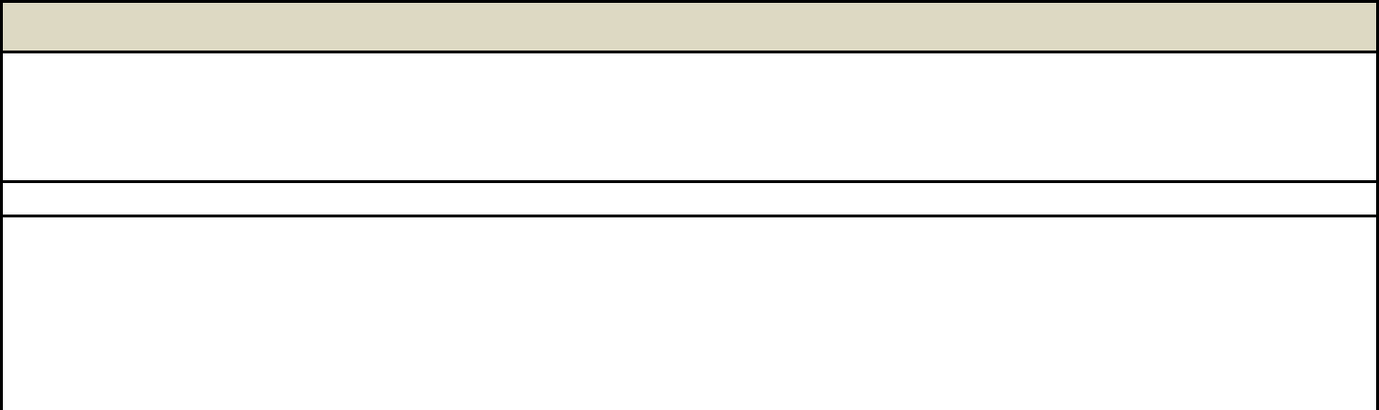
- Informacja o wcześniejszej działalności oferenta, w szczególności w zakresie, którego dotyczy zadanie publiczne

Tutaj należy pochwalić się osiągnięciami: dobrze wykonanymi zadaniami, docenionymi przez innych projektami, dotychczasowymi sukcesami na danym obszarze.
Przypominamy, że na tej podstawie też można otrzymać punkty przy ocenie merytorycznej złożonej oferty.

- Zasoby kadrowe, rzeczowe i finansowe oferenta, które będą wykorzystane do realizacji zadania

To również ważny punkt przy ocenie merytorycznego przygotowania do wykonania zadania. Dlatego należy tutaj przedstawić umiejętności potwierdzone odpowiednimi certyfikatami osób, które będą prowadzić zajęcia z beneficjentami. Ukończone kursy, sukcesy wychowanków, doświadczenie zawodowe – wszystko to ma znaczenie przy ocenie oferty.

Również posiadane zasoby rzeczowe i finansowe mają znaczenie.

- Kalkulacja przewidywanych kosztów realizacji zadania publicznego
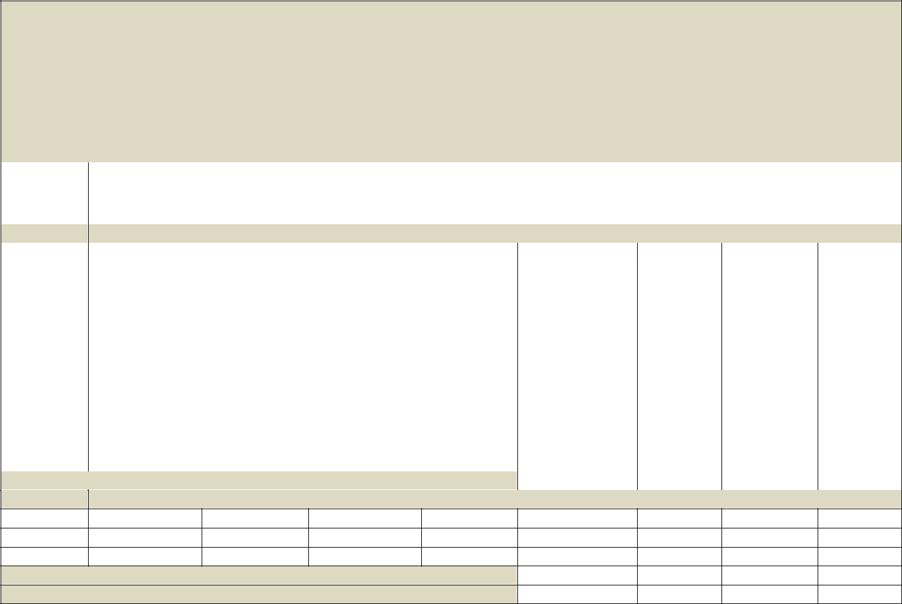

V.A Zestawienie kosztów realizacji zadania

(w sekcji V-A należy skalkulować i zamieścić wszystkie koszty realizacji zadania niezależnie od źródła finansowania wskazanego w sekcji V-B)

Kosztorys powinien być spójny z projektem (koszty powinny odzwierciedlać działania, jakie przewidzieliśmy w projekcie), adekwatny do projektu (koszty w budżecie powinny być uzasadnione ze względu na poszczególne działania), realny (kwoty wydatków powinny być odzwierciedleniem normalnych cen rynkowych), czytelny i klarowny (dobrze jest układając budżet ułożyć go w kolejności działań przewidzianych w harmonogramie lub wg kategorii wydatków) oraz poprawny (bezbłędny pod względem matematycznym).

 |  |  |  |  |  |  |  | Rodzaj |  |  | Koszt |  |  | Liczba |  |  | Wartość [PLN]
 | Lp. |  |  |  | Rodzaj kosztu |  |  | Rodzaj |  |  | jednostkowy |  |  | Liczba |  |  |  |  |  | Rok 3⁴⁾
 | Lp. |  |  |  | Rodzaj kosztu |  |  | miary |  |  | jednostkowy |  |  | jednostek |  | Razem | Rok 1 | Rok 2 |  | Rok 3⁴⁾
 |  |  |  |  |  |  |  | miary |  |  | [PLN]
- Koszty realizacji działań
I.1. | Działanie 1
I.1.1. | Koszt 1
I.1.2. | Koszt 2
… | …
I.2. | Działanie 2
I.2.1. | Koszt 1
I.2.2. | Koszt 2
… | …
I.3. | Działanie 3
I.3.1. | Koszt 1
I.3.2. | Koszt 2
… | …
Suma kosztów realizacji zadania

II.

II.1.

II.2.

…

Koszty administracyjne

Koszt 1

Koszt 2

…

Suma kosztów administracyjnych

Suma wszystkich kosztów realizacji zadania


V.B Źródła finansowania kosztów realizacji zadania
Lp. |  |  | Źródło finansowania kosztów realizacji zadania |  | Wartość [PLN] | Udział [%]
1. | Suma wszystkich kosztów realizacji zadania |  |  |  |  | 100
2. | Planowana dotacja w ramach niniejszej oferty
3. | Wkład własny⁵⁾
3.1. | Wkład własny finansowy
3.2. | Wkład własny niefinansowy (osobowy i rzeczowy)
 | 4) |  | Tabelę należy rozszerzyć w przypadku realizacji oferty w dłuższym okresie.
 | 5) |  | Suma pól 3.1. i 3.2.
 |  |  |  |  |  | 6

4. | Świadczenia pieniężne od odbiorców zadania
V.C Podział kosztów realizacji zadania pomiędzy oferentów⁶⁾
Lp. | Źródło finansowania kosztów realizacji zadania |  |  | Wartość [PLN]
 |  | Razem | Rok 1 |  | Rok 2 |  | Rok 3⁷⁾
1. | Oferent 1
2. | Oferent 2
3. | Oferent 3
 | …
Suma wszystkich kosztów realizacji zadania

VI. Inne informacje


- Deklaracja o zamiarze odpłatnego lub nieodpłatnego wykonania zadania publicznego.

- Działania, które w ramach realizacji zadania publicznego będą wykonywać poszczególni oferenci oraz sposób ich reprezentacji wobec organu administracji publicznej – w przypadku oferty wspólnej.

- Inne działania, które mogą mieć znaczenie przy ocenie oferty, w tym odnoszące się do kalkulacji przewidywanych kosztów oraz oświadczeń zawartych w sekcji VII.

W tej części należy opisać warunki pobierania opłat (najczęściej opis takich warunków znajduje się w regulaminie prowadzenia danej działalności/uchwale). Np. opłata za udział w zajęciach 10 zł x 20 os. = 200 zł. Środki te stanowią świadczenia pieniężne od odbiorców zadania

Jest to również miejsce na dodatkowe uwagi dotyczące zadania. Punkt wypełniamy jeśli wiemy, że któreś z pozycji zawartych w kosztorysie mogą budzić wątpliwości np. jakiś koszt jest szczególnie wysoki lub zaskakująco niski.

W tym punkcie należy zawrzeć dodatkowe informacje związane z kosztorysem, np. na jakiej podstawie przyjęto kalkulację kosztów.

VII. Oświadczenia

Oświadczam(-my), że:

- proponowane zadanie publiczne będzie realizowane wyłącznie w zakresie działalności pożytku publicznego oferenta(-tów);

- pobieranie świadczeń pieniężnych będzie się odbywać wyłącznie w ramach prowadzonej odpłatnej działalności pożytku publicznego;

- oferent* / oferenci* składający niniejszą ofertę nie zalega(-ją)* / zalega(-ją)* z opłacaniem należności z tytułu zobowiązań podatkowych;

- oferent* / oferenci* składający niniejszą ofertę nie zalega(-ją)* / zalega(-ją)* z opłacaniem należności z tytułu składek na ubezpieczenia społeczne;
- dane zawarte w części II niniejszej oferty są zgodne z Krajowym Rejestrem Sądowym* / właściwą ewidencją*;

6) | wszystkie informacje podane | w ofercie | oraz załącznikach | są | zgodne z | aktualnym stanem prawnym
 | i faktycznym;
7) | w zakresie związanym z | otwartym | konkursem ofert, | w | tym z | gromadzeniem, przetwarzaniem

i przekazywaniem danych osobowych, a także wprowadzaniem ich do systemów informatycznych, osoby, których dotyczą te dane, złożyły stosowne oświadczenia zgodnie z przepisami o ochronie danych osobowych.

................................................................. Data ........................................................

.................................................................

.................................................................

(podpis osoby upoważnionej lub podpisy

osób upoważnionych do składania oświadczeń
woli w imieniu oferentów)

- Sekcję V.C należy uzupełnić w przypadku oferty wspólnej.

- Tabelę należy rozszerzyć w przypadku realizacji oferty w dłuższym okresie.

7

